Fasteaksjonsaktivitet til ……………………….. i Voksen kirke

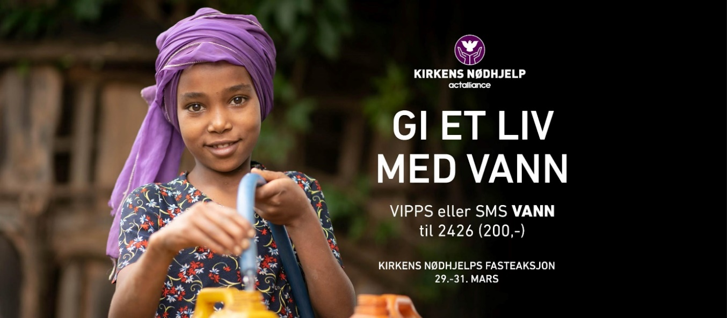

**Hvorfor fasteaksjon?**

Akkurat nå prøver hele verden å beskytte seg og sine mot koronaviruset, men dessverre er det milliarder av mennesker som mangler de viktigste verktøyene: såpe og rent vann. Årets fasteaksjon hjelper de mest sårbare. De som ikke har tilgang på rent vann.

**Bidra til fasteaksjonen?**

Mange i Norge opplever krevende dager, også økonomisk. Voksen kirke vil si til dere som sliter økonomisk i disse dager: Vi ønsker ikke å legge noe press på dere om å gi penger. Samtidig vet vi at om/når korona-epidemien treffer sårbare land med dårlige helsetilbud, vil konsekvensene bli langt større i de landene enn det vi nå har i Norge. Sammen med Kirkens Nødhjelp ønsker vi derfor å løfte opp årets fasteaksjon: «*gi et liv med vann*!». Til de av oss som har mulighet til å gi noe til de aller mest sårbare ved å være med på eller støtte opp under et fasteaksjonsløp/fasteaksjons-aktiviteter, sier vi bare: Kjør på og bidra etter evne.

**Jeg har tenkt å gjøre følgende fasteaksjonsaktivitet: …………………**  
Vil du sponse meg? Du sponser meg med et valgfritt beløp, jeg foreslår kr …. per ……….

(*her fyller du ut og forteller hvilken aktivitet du vil gjøre, og kan komme med et forslag til hvordan sponsoren kan sponse. Når det er ferdig skrevet, sender du det til aktuelle sponsorer)*

*Mulige forslag til fasteaksjonsaktiviteter:  
- lese sider i en bok (sponsor sponser med x antall ører/kroner per side)  
- styrketrening hjemme med kr x per push-up, sit-up etc  
- bake muffins, boller eller rundstykker for kr 50 per pose (forhåndssalg, leveres på døra til sponsorer innpakket og klare. Avklar med foreldre og sponsorer hvordan hygienereglene for dette bør være)  
- Selge tjenester: Rake hagen til aktuelle sponsorer, lage middag til familien, handle for naboen, gå tur med en hund i nabolaget - kr 100 eller noe per tjeneste?  
- male/tegne kort som selges til sponsorer for kr 30/50  
- lage quiz for nabolaget, familien, blokka. Kr 50/100 for å være med på quizen. Arrangere det som en livekonkurranse per nett?  
- egne forslag?)*

|  |  |  |
| --- | --- | --- |
| **Navn på sponsor** | **Sponser med  kr … per …** | **Etter fasteaksjonsaktiviteten overfører sponsor beløpet til Kirkens Nødhjelp. Enten: - Via facebook. Søk opp «Voksen kirke». Finn følgende post på siden: «Voksen menighets innsamlingsaksjon for Kirkens nødhjelp»  - gi med VIPPS til 2426** |
|  |  |  |
|  |  |  |
|  |  |  |
|  |  |  |
|  |  |  |
|  |  |  |
|  |  |  |
|  |  |  |
|  |  |  |
|  |  |  |
|  |  |  |
|  |  |  |
|  |  |  |